【会場地図】： ハロー貸会議室千葉
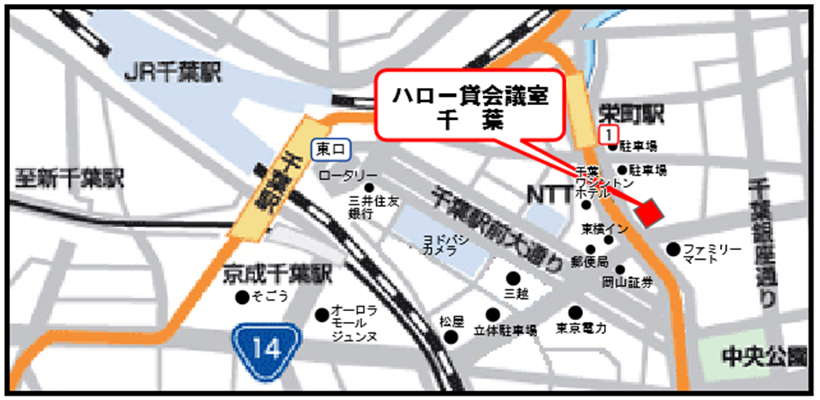

◇千葉県千葉市中央区栄町35-14 シンテイ千葉ビル3F（旧：FC千葉ビル）
◇[ 交通案内 ] ・ＪＲ千葉駅より徒歩６分 ・モノレール栄町駅より徒歩1分
・京成千葉駅より徒歩８分

（一社）千葉県環境保全協議会 事務局行き （FAX ０４３-２２４-５８２７）

「公害防止管理者育成研修（大気関係)」のお申し込みは、FAXにて（メールも可）
会員等区分  （○を付けて下さい） | 正会員 ・ 賛助会員 ・ その他
会 社 名
参 加 者 | 所 属 | 氏 名
住 所
（会員以外の方のみ）
連絡先TEL  （会員以外の方のみ） | （ ）
※ 定員 ８１名を超えた場合のみご連絡致します。
お問い合わせ・・・一般社団法人千葉県環境保全協議会 事務局
TEL/FAX 043-224-5827
ﾒｰﾙ kanhokyo@io.ocn.ne.jp

